MEZZOVICO

Bellissima villetta di 4 ½ locali

con bel giardino, terrazza e splendida vista

…………………………………………..………………..………………………………………………..……………………

Schöne 4 ½-Zimmer-Villa

mit Balkon an ruhiger, sonniger Aussichtslage

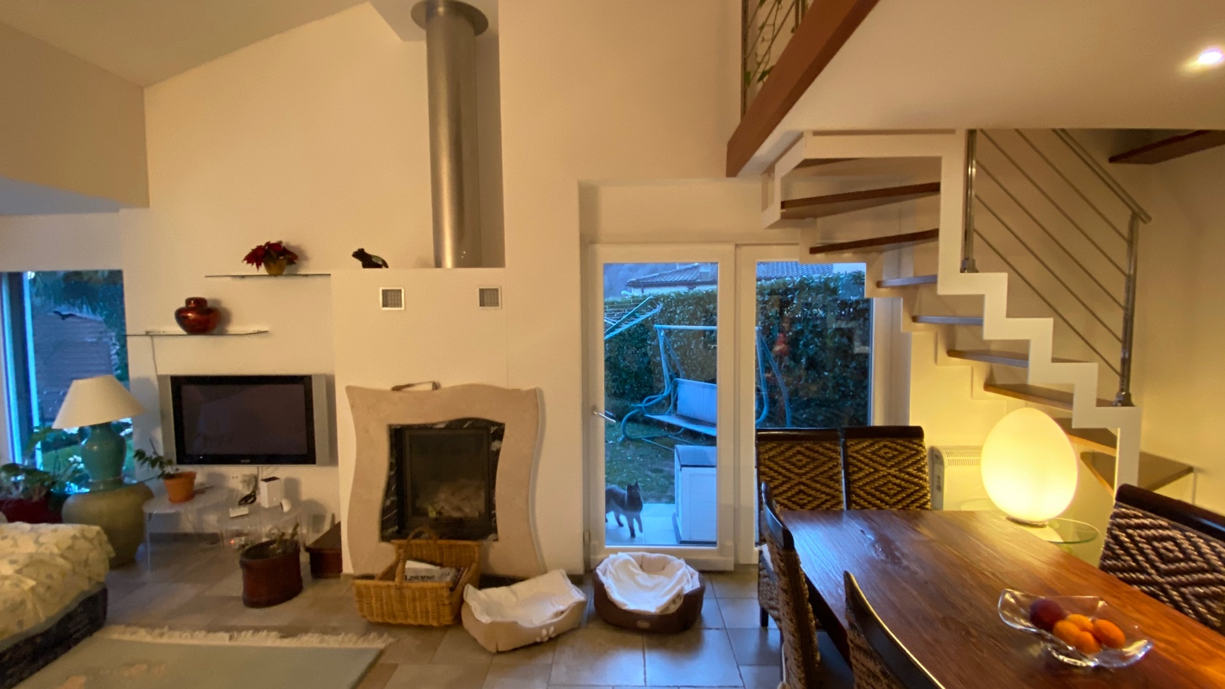

4361/40

Fr. 1 ‘900‘000.—

Ubicazione

6805 Mezzovico
Regione: Malcantone

Posizione: molto soleggiata e tranquilla
Superficie abitabile: ca. 127 m2
Piano cantina: ca. 100m2
Superficie della proprietà: ca. 512 m2
Piani: 2
Ristrutturazione: 2010 Completamente rinnovato
Condizione: ottima
Bagno: 2
Cantina: sì
Parcheggio: Garage per due auto, due posteggi esterni
Scuole: sì
Acquisto: sì
trasporto pubblico: 300m
Distanza dal prossimo centro abitato: 12 km
Distanza autostrada: 8km

Descrizione
Posizionata in zona residenziale collinare con vista panoramica sulla vallata del Vedeggio.
Lugano e Bellinzona distano 15-20 minuti d'auto.
La proprietà è composta da :
PIANO TERRENO (ca. 127 MQ SUL): Atrio d'entrata, servizio ospiti, luminoso soggiorno-pranzo con camino e uscita sulla terrazza e giardino, ampia cucina abitabile con uscita sul terrazza e giardino,
soppalco-studio, camera matrimoniale (la camera può essere divisa in due per creare una terza cameretta); camera, bagno con vasca.
PIANO CANTINA (ca. 100 MQ):
atrio, doccia; lavanderia-stireria, cantina, rifugio
Garage per 1-2 auto.
2 posteggi esterni
Riscaldamento termopompa-serpentine.
Spese elettricità e riscaldamento: ca. CHF 290/mese (media)
Giardino con irrigazione automatica.
La casa è stata edificata nel 1975 e completamente ristrutturata nel 2010 e si presenta in ottimo stato.
Anche come RESIDENZA SECONDARIA

Highlights

- posizione molto soleggiata e tranquilla con bella vista
- recentemente ristrutturato con una bella estensione
- ambiente incantevole
- Vicinanza alla città di Lugano

Standort | Umgebung
6805 Mezzovico, via Morengo 22
Region: Riviera

Eckdaten | Ausstattung

Wohnfläche: ca. 127 m2
Grundstückfläche: ca.512 m2
Etagen: 2
Baujahr:
Rennovationen: 2010 vollständig neu renoviert
Badzimmer: 2
Zweitwohnsitz: ja, möglich
Heizung: Wärmepumpenspulen
Keller: ja
Parkplatz: Garage für 1-2 Autos und 2 Parkplätze im Freien
Lage: sehr ruhige, sonnige Lage
Aussicht: schöner Ausblick
Schulen: ja
Einkauf: ja
öffentlicher Verkehr: 300m
Distanz nächste Stadt: 14km
Distanz Autobahn: 1km

Beschreibung
Das Villa liegt in einer hügeligen Wohngegend mit Panoramablick auf das Vedeggio-Tal.
Lugano und Bellinzona sind 15-20 Autominuten entfernt.

Das Anwesen besteht aus:
Erdgeschoss (ca. 127 qm): Eingangshalle, Gästeservice, helles Wohn-Esszimmer mit Kamin und Ausgang zur Terrasse und zum Garten, große Wohnküche mit Ausgang zur Terrasse und zum Garten,
Mezzanin-Studie, Schlafzimmer mit Doppelbett (das Schlafzimmer kann zweigeteilt werden, um ein drittes Schlafzimmer zu schaffen); Schlafzimmer, Bad mit Wanne.

KELLERPLAN (ca. 100 qm):
Lobby, Dusche; Wasch- und Bügelraum, Keller, Unterschlupf
Garage für 1-2 Autos.
2 Parkplätze im Freien
Beheizung von Wärmepumpenspulen.
Strom- und Heizkosten: Ca. CHF 290 / Monat (Durchschnitt)
Garten mit automatischer Bewässerung.

Das Haus wurde 1975 erbaut und 2010 komplett renoviert und befindet sich in ausgezeichnetem Zustand.
Auch als SECONDARY RESIDENCE Highlights

- vollständig neu renoviertes Haus
- modernes und zugleich rustikales Ambiente
- sehr ruhige und sonnige Lage mit schöner Aussicht
- je ca. eine halbe Stunde Fahrzeit nach Lugano, Bellinzona und Locarno

Ausblick Cucina abitabile

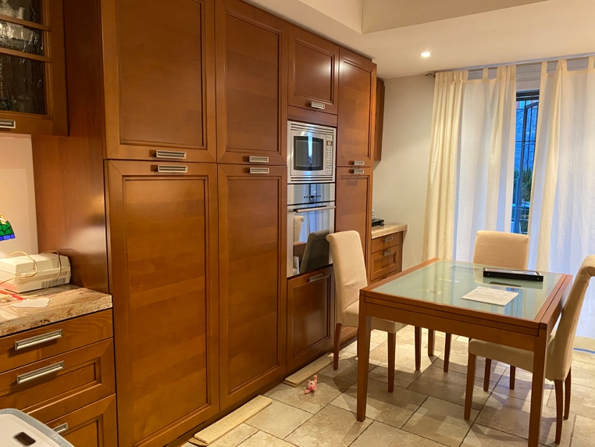
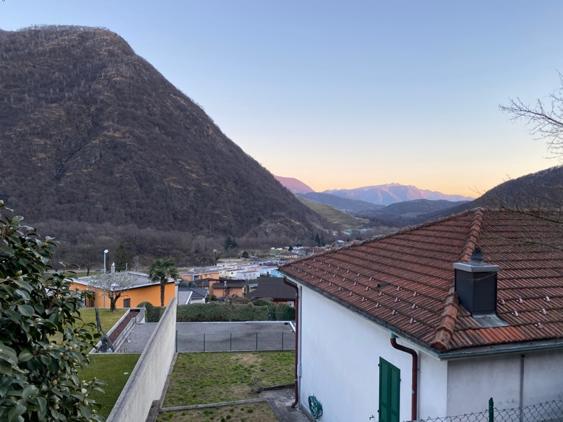

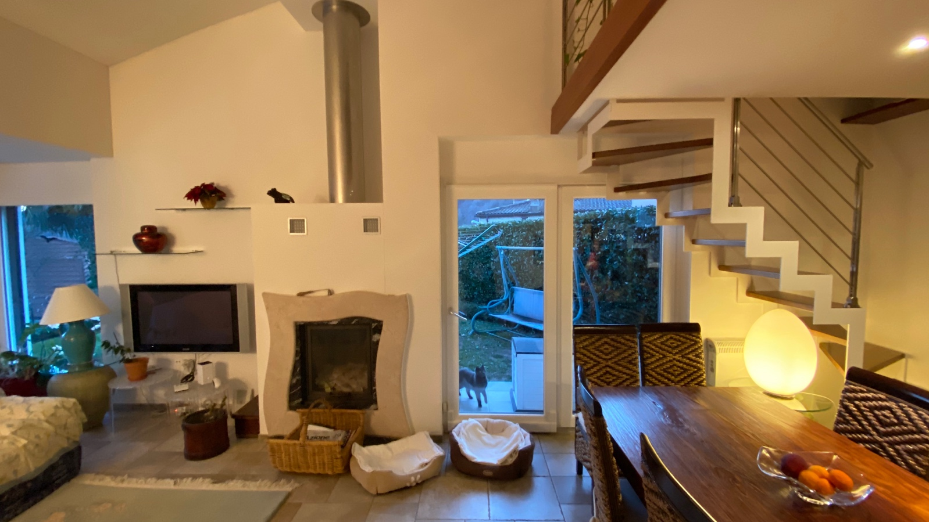

1.OG: Küche, Wohn-/Essbereich und Balkon 1°piano: cucina, pranzo/soggiorno, balcone
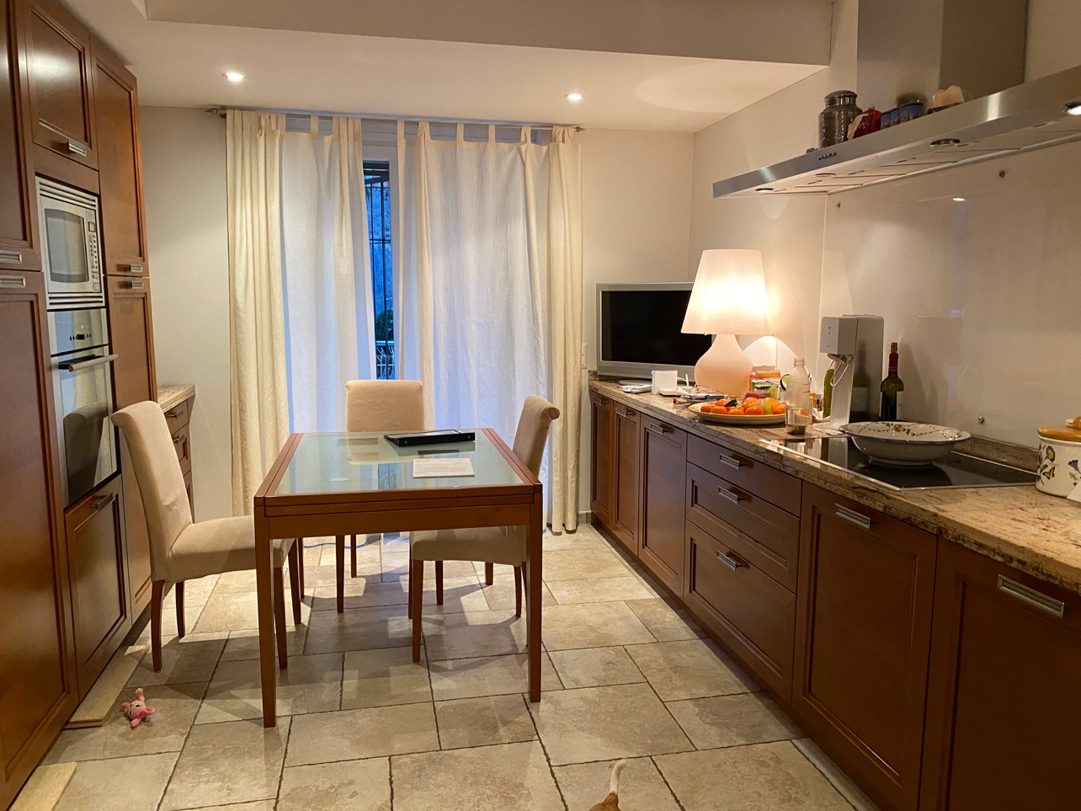

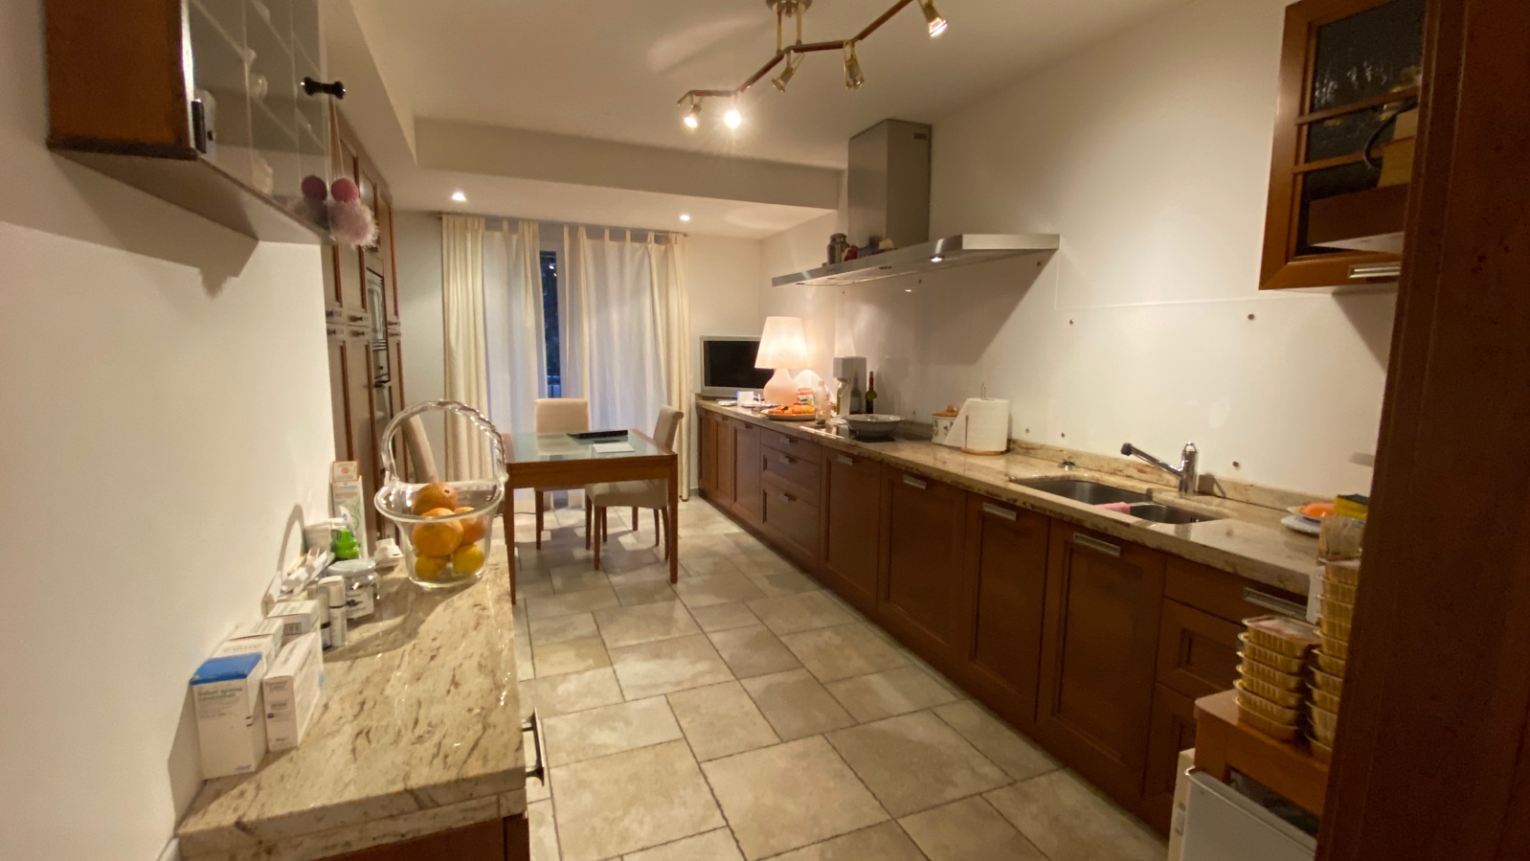

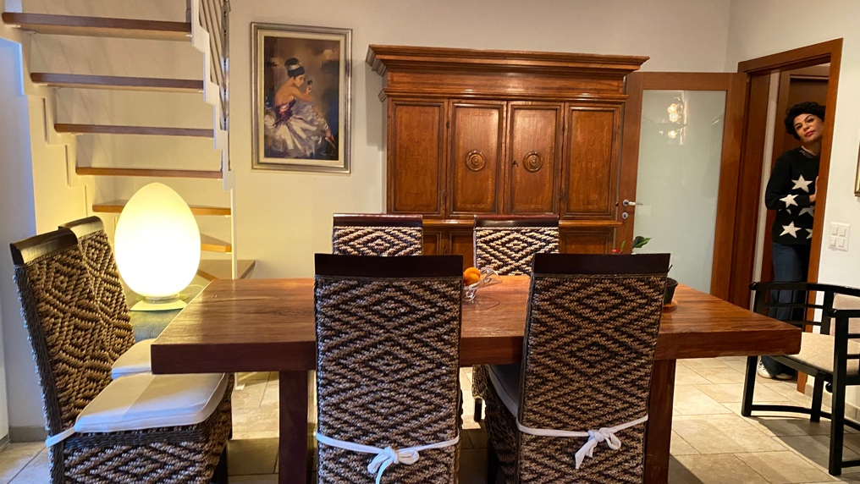

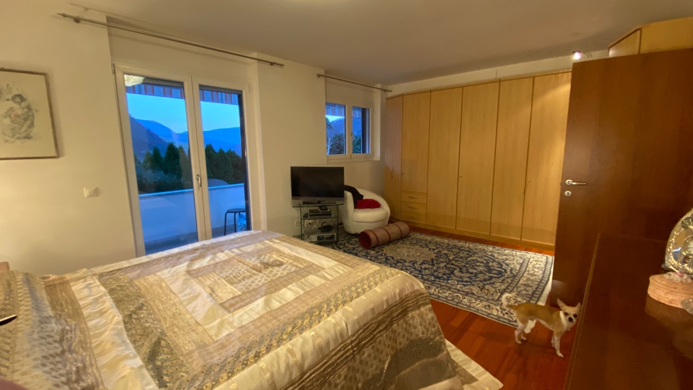

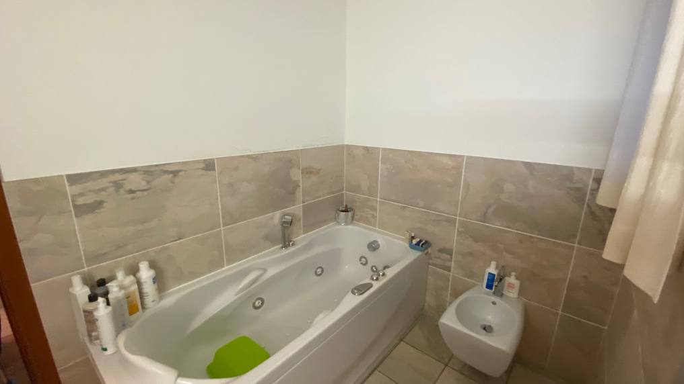

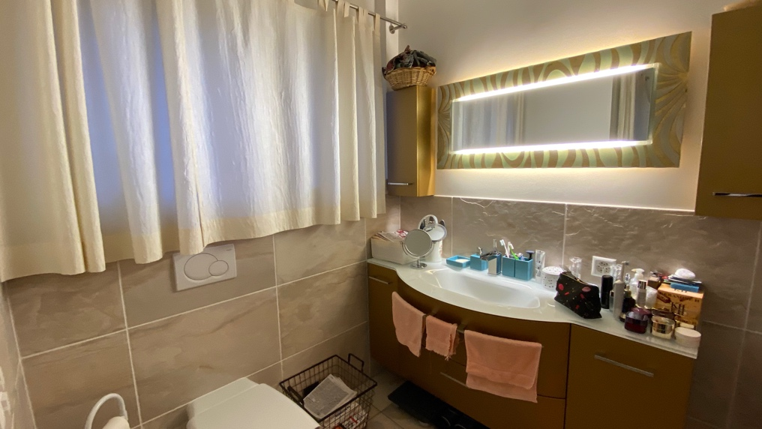

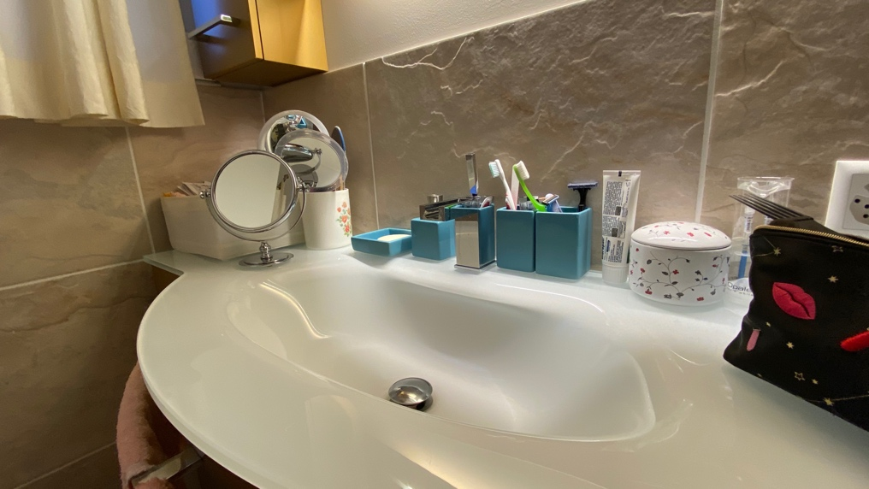

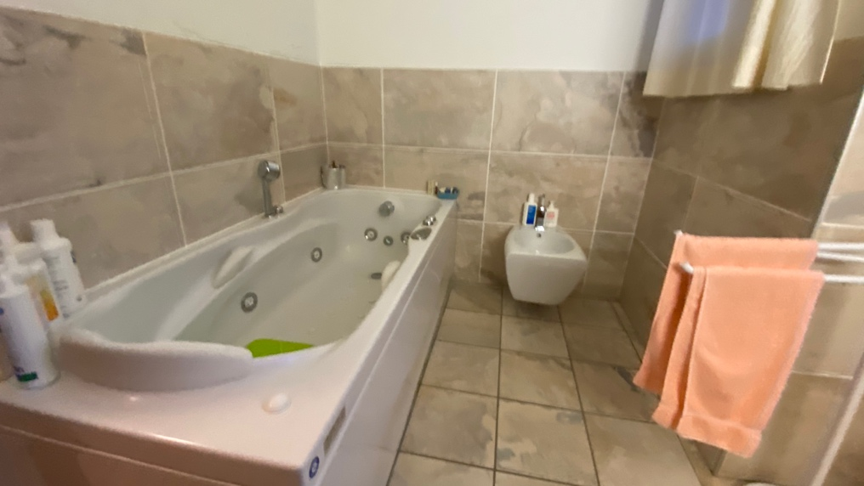

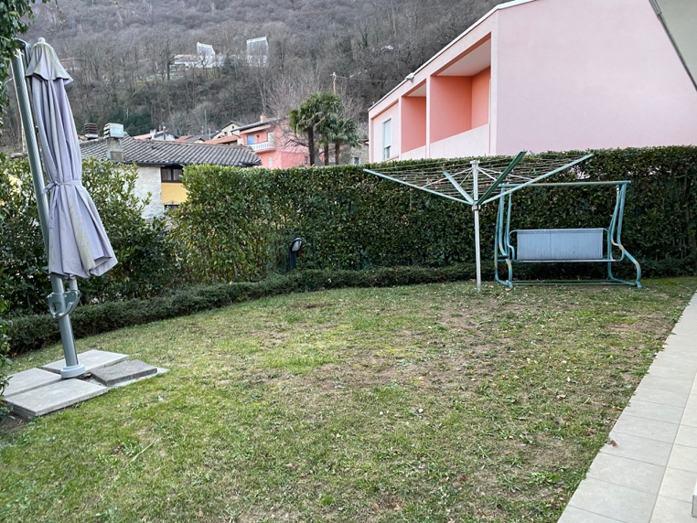
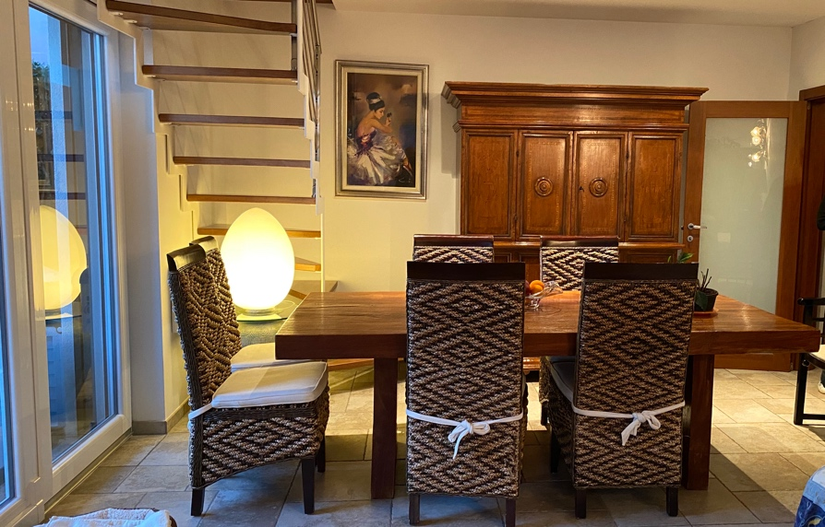

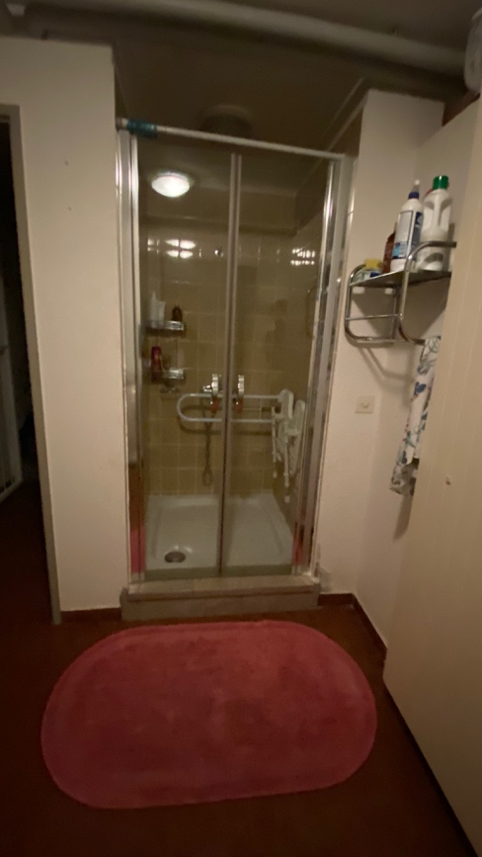
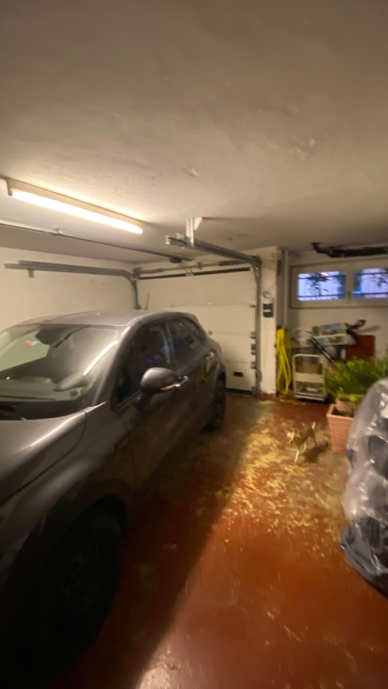

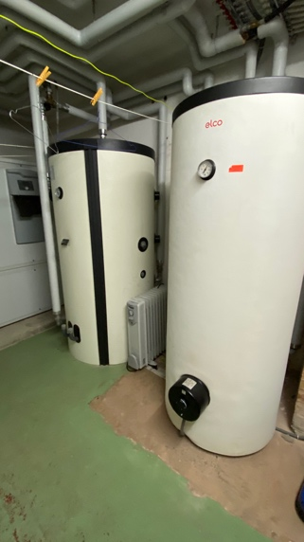

TICINO | Mezzovico

